银杏物候观测报告
- 研究背景
不同植物受天气要素影响会表现出不同的变化，往往最直观的变化体现在颜色，而提到叶片颜色的变化我们就会不由自主的想到CAU的银杏大道，银杏树颜色的变化象征着天气条件的变化，每年都会看到一片金黄的景象。
- 研究方法
观测样本介绍：银杏属于银杏目，银杏科，银杏属，银杏种，而且银杏属于银杏目中的独苗，曾经在恐龙时期繁盛过的家族，现如今只剩下银杏这一个物种，可想而知它们的珍贵性。小组成员结合校园内的实际情况，考虑到变化的可观测、可量化程度与方便性，决定选取三教楼下的一棵高大典型银杏从9月14日到11月8日展开观测。
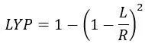
前期观测结合文献调查后小组成员发现：银杏叶的变黄过程通常由叶子的边缘向基部发展。通过叶片径向颜色的变化来计算不同颜色部分的面积比，就能简单地判断叶片变黄的程度。
定义叶黄度指数（LYP），计算公式如上，L：变黄部分宽度，R：银杏叶片半径。
选定银杏树后，小队成员记录每天的天气、最高温度、最低温度、日照时间、相对湿度、风力；每周内对树叶的LYP基本变量测量；每周二四六及发生特殊天气状况后对整树和局部叶片拍照。
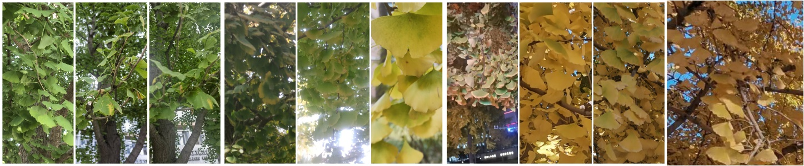
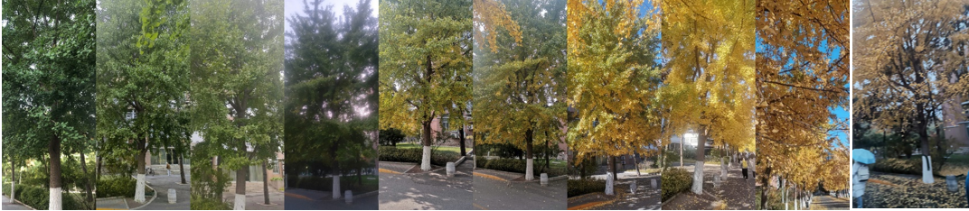
- 观测成果
小组成员逢每周二四六和天气出现异常的日子对树进行观测拍照，不过由于气温以及受其影响的银杏前期基本变化基本不大，且所以选择从观测照片中选取可以较好地反映其变化的10天（上图从左往右依次为9.20，9.27，10.4，10.13，10.20，10.25，10.27，10.30，11.3， 11.11）照片拼图如上。
- 银杏变化的因素分析
（一）、温度
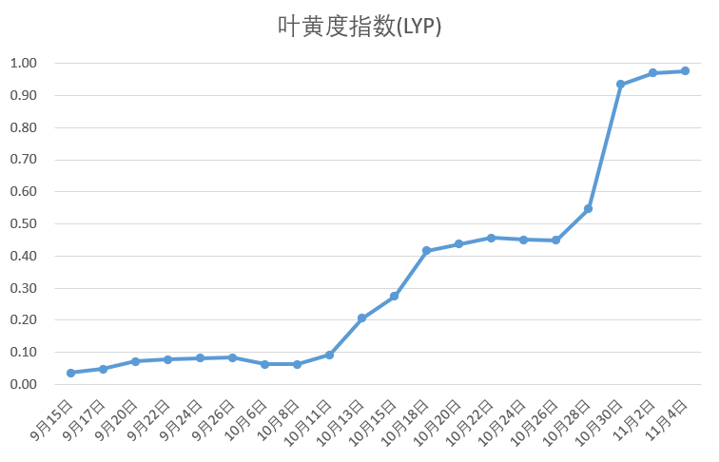
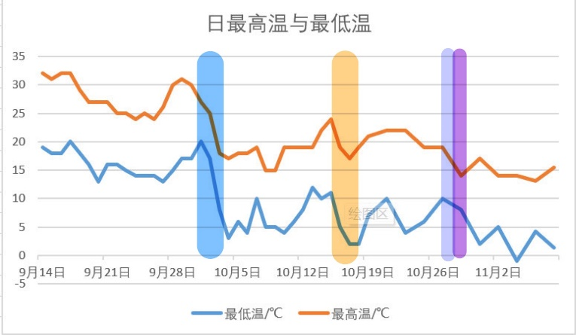
2022年9月下旬至11月上旬，北京经历了3次明显的降温天气。我们可以发现：叶黄度突变节点尤其在后期与降温天气时间具有较为明显的重合关系（前期可能由于叶片仍然是绿色且健壮，所以气温下降不会影响其发黄或脱落(姚国年 & 呼建, et al.,2007)），且与最高气温的突降相重合。其中，10月28日-11月2日为颜色变化较大的集中突变节点，虽然其间气温变化幅度不如10月初，但相较于9月温度下降明显。
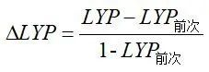
为定量比较LYP变化与气温变化间的关系，我们定义：
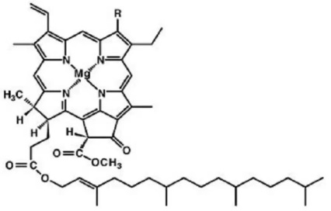
可将其理解为LYP值变化的快慢，计算平均ΔLYP后，再与气温变化量进行回归分析。结合10月28日-11月2日气温变化曲线，小组推测：影响银杏叶变黄进程的主要环境因子为日最低温，日最低温下降会引起叶片变黄，具体机制是叶绿素的合成受光合作用强度控制，气温的下降反映白昼温度的下降，光合作用减弱，进而抑制叶绿素的合成，使叶片黄度上升；次要影响因素为日最高温。
图1 叶绿素
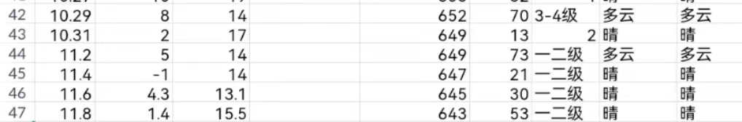
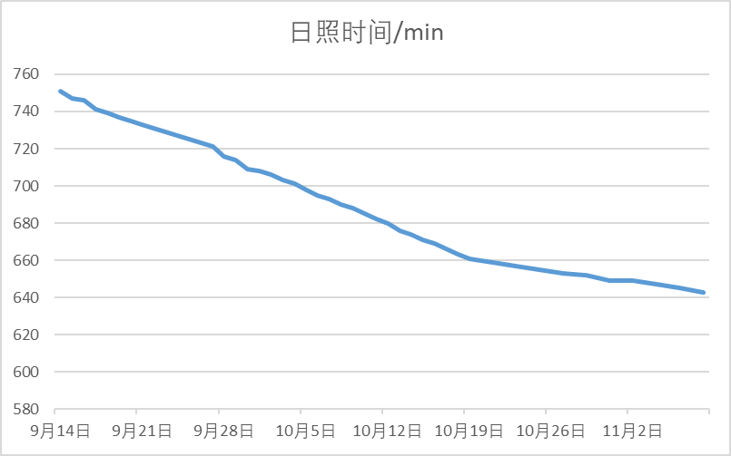
（二）、日照
小组讨论后得出结论——LYP与昼长的回归分析证明：银杏叶的变黄与昼长减少有关，但二者没有线性关系。查阅小组记录的天气要素数据后，我们发现：叶黄度突增时期的10月13日-10月15日和10月29日与11月2日为多云天气，影响光照的强度，从而加速了叶片变黄。
另外，小组成员发现处于奥运体馆西侧的银杏树，位于西北侧（几乎全天无建筑物阴影遮蔽）比西侧和西南侧（有半天时间受到奥运体馆阴影遮蔽）发黄脱落更慢。而如果再将奥运体馆西侧的银杏树和排球场、篮球场北侧的银杏树相比较，前者比后者发黄脱落也慢，这又是为什么呢？小组成员讨论后提出：这是因为路灯的照射弥补了自然日照的不足，前者种植在路灯旁边后者距离灯光较远，调查资料还发现园艺上就常用人工延长光照时间的方法来延缓花木早衰与落叶。这些也都能证明光照时间与强度是影响黄叶进程的因素。
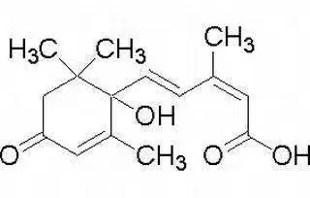
秋季光照条件的减弱具体如何影响叶的变黄？查询资料后我们发现随光照强度下降，叶片每日接受的太阳辐射减少，光合作用强度下降，叶绿素的合成受到抑制。再次，光照时间的减少刺激植物的光感受器，会促进脱落酸、乙烯的合成与运输，进而促进叶片变黄、凋落。最后，脱落酸具有遇光分解的化学性质。光照的减弱导致脱落酸分解受到抑制，脱落酸浓度增高加快叶片变黄、凋落过程。
图2 脱落酸
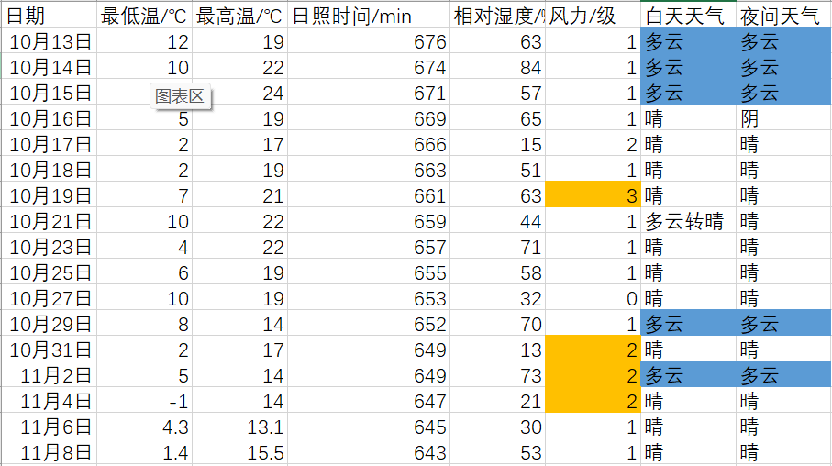
（三）、风速
集中落叶期与大风天气具有明显的时间重合关系，多出现于大风日或其次日。 调查资料结合分析照片及当日风力后不难发现，10月19日、10月31日、11月2日、11月4日期间风力的增大明显使叶片掉落，即在落叶中后期，风速与落叶有很强的相关关系。这是因为：叶变黄、衰老的过程中，叶柄基部部分细胞间质黏液化解体而形成离层，降低了叶柄的机械强度，此时重力、风力或人为外力作用均易导致叶片凋落。（所以我们看到的落叶大多数都是黄叶，绿叶是一般的风吹不下来的）
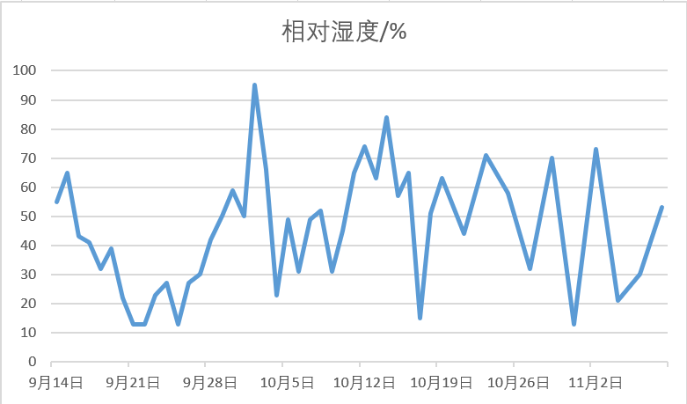
（四）、相对湿度
根据资料显示“银杏生长期内的平均降水量达不到40毫米，空气相对湿度达不到7O％，且气温有点高，大于28摄氏度，那么就会产生银杏叶不按时节落或者会枯黄的现象。”^{[2]}可见相对湿度的高低会影响银杏的生长发育。那么具体是如何影响的呢，根据另一篇文献“空气相对湿度是影响植物吸水与蒸腾的重要因子之一。在相对湿度较小时，如土壤水分充足，则植物蒸腾较旺盛，植物生长较好。相对湿度太小，会加重土壤干旱或引起大气干旱，特别在气温高而土壤水分缺乏的条件下，植物的水分平衡被破坏，水分入不敷出，会阻碍生长而造成减产。”^{[3]}相对湿度会影响蒸腾作用，蒸腾作用会进一步影响光合作用，而叶绿素又是光合作用产生的，因而相对湿度的变化进一步影响银杏叶子的变黄进程。从我们对相对湿度的统计可看到，在观测时期虽相对湿度变动很大，但整体很少有超过70%，因此这样的环境不断影响着银杏的生长发育，在此期间银杏叶子在慢慢变黄。
（五）、个体
在个体发育正常、营养良好的情况下，银杏叶片由边缘向中心逐渐变黄，整个植株则呈现出由外向内、由底向顶变黄，由内向外、由底向顶凋落的特点。
树龄较大的植株物候较晚（本小组选取的银杏树龄大，观测过程中便发现比起其他银杏树，本小组观测的树迟迟不发黄落叶），我们认为：树龄较大的银杏树，其积累的有机物较多，所以根系吸水能力较强，从而具有较强的抗逆性，在相同的环境因子作用下，其叶片变黄、凋落过程开始较晚。
- 反思总结
（一）小组分工
1、气象要素及银杏变化观测记录：孙凡力、孙世祺、梁舒雅、马通途、赵思媛
2、数据收集与制图：张鑫虹、孙世祺、闫文慧（组长）
3、报告撰写：闫文慧、赵思媛、张鑫虹
(二)观测过程反思：
小组成员在观测过程中发现选定的银杏树比起校园内其他银杏树，树叶变黄显著延迟（成员发现基本整天暴露于阳光的银杏树发黄落叶更慢），大小也大于校内普通银杏树。最初选取大小一致的多棵银杏树做对比分析可能更好。
虽然小组成员选取同一枝上的银杏树叶观测，但彼此之间任然存在差异，拍局部照片时没有落实到拍同一处即距离相差不大的叶子，尤其后期有些叶片过早脱落，有些则没，所以观测成果有误差。同样对于整树的拍照观测也未作严谨规定。观测期间，

参考文献
[1]姚国年, 呼建, 等. 丹东银杏生态因子调查研究. 林业实用技术, 200711): 3-5.
[2]张丽娜. 浅析银杏生长与水分的关系. 中小企业管理与科技(下旬刊), 201207): 140-141.
[3]刘焱.空气湿度对北京地区园林植物的影响[J].现代园艺,2021,44(3):31-33

